由于格式问题此试题可能会出现乱码的情况
为了方便您阅读请点击右上角的全屏查看
2018滨州市中考地理压轴试题
一、选择题共50分）
1．下列关于我国地理位置及其优越性的表述，不正确的是（ ）
A．我国位于亚洲东部、太平洋西岸
B．我国东临太平洋，东部广大地区雨量充沛，利于农业生产
C．我国主要位于热带
D．我国领土南北跨纬度近50°，南北气候差异大，为我国发展农业经济提供了有利条件
2．与我国陆地相邻，并且均为内陆国的有（ ）
A．俄罗斯、蒙古、巴基斯坦 B．哈萨克斯坦、印度、缅甸
C．蒙古、阿富汗、老挝 D．朝鲜、尼泊尔、老挝
3．读某河流域局部图，一科考队从①地出发，沿该河主河道沿岸，对①、②、③、④地进行科学考察．下列叙述正确的是（ ）
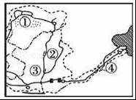
A．①地所在的省区简称是内蒙古
B．②地所在的省区主要位于该河流的上游
C．③地所在的省级行政单位是河南
D．④地所在的省区的行政中心是银川
4．（滨州中考地理）下面关于我国各民族分布的说法，正确的是（ ）
A．各民族大杂居，小聚居
B．各民族大聚居，小杂居
C．汉族主要分布在东部和南部
D．少数民族主要分布在西部和北部
5．分布在第三级阶梯上的主要地形类型是（ ）
A．丘陵和平原 B．丘陵和盆地 C．山地和高原 D．平原和高原
“天苍苍，野茫茫，风吹草低见牛羊．景色真美呀！在这里，我品尝了新鲜的奶茶，参加了那达慕大会，亲自体验了这里传统的运动项目，既刺激又快乐”．这是贝贝在暑假旅游归来，日记中的一段内容，据此完成6﹣7题．
6．小明旅游最有可能去的省级行政区域单位是（ ）
A．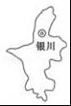 B．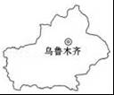 C．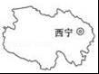 D．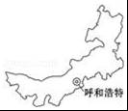
7．小明体验的运动项目最有可能是（ ）
A．赛牦牛 B．展佛 C．泼水 D．射箭
8．下列地区，地处暖温带、半湿润地区、温带季风气候的是（ ）
A．长江中下游平原 B．东北平原
C．塔里木盆地 D．华北平原
9．图中河流自南向北依次是（ ）
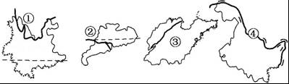
A．①②③④ B．②①④③ C．④③②① D．②①③④
10．成语“望陇得蜀”形容得寸进尺，贪心不足．成语中提到的两个省区是（ ）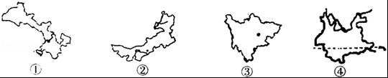
A．①② B．①③ C．②③ D．②④
11．（滨州中考地理）下列有关我国季风的叙述，正确的是（ ）
A．影响我国的夏季风，既有来自太平洋的西南季风，也有来自印度洋的东南季风
B．东南季风主要影响我国东部地区，西南季风主要影响我国西部地区
C．受季风影响明显的地区称季风区
D．季风区降水比非季风区降水较多
12．下列城市中冬季平均气温最低的是（ ）
A．北京 B．哈尔滨 C．上海 D．广州
13．北回归线穿过的省区，自西向东排列正确的是（ ）
①广东 ②广西 ③云南 ④台湾．
A．①②③④ B．③①②④ C．③②①④ D．④①②③
14．我国人口分布的基本特点是（ ）
A．南方人口多，北方人口少 B．北方人口多，南方人口少
C．西部人口多，东部人口少 D．东部人口多，西部人口少
15．我国少数民族集中分布的地区是（ ）
A．东北、东南、西北 B．西南、西北、东北
C．西南、西北、东南 D．东北、西南、东南
16．关于我国地势特点的说法，正确的是（ ）
A．地形多种多样，山区面积广大
B．西高东低，呈阶梯状分布
C．多山地、高原，四周低、中间高
D．西高东低，山脉呈网状分布
17．长江与黄河共同流经的地形区有（ ）
A．四川盆地 B．华北平原 C．横断山区 D．青藏高原
18．我国秦岭﹣淮河一线是（ ）
A．热带与亚热带分界线
B．暖温带与中温带分界线
C．湿润与半湿润区分界线
D．半湿润与半干旱地区的分界线
19．2006年台风给我国部分地区造成巨大损失，下列关于台风的叙述正确的是（ ）
A．多发生于秋末、春初季节
B．除西藏、云贵高原外，我国大部分地区都受台风影响
C．台风是灾害性天气，带来大风降温和霜冻
D．台风带来大量降水，可缓解伏旱
20．下列高原与它们各自的地形特点的连线组合，正确的是（ ）
A．青藏高原﹣雪峰连绵 B．内蒙古高原﹣地面崎岖
C．云贵高原﹣地势平坦 D．黄土高原﹣平坦开阔
21．“五十六个民族，五十六枝花，五十六个兄弟姐妹是一家…”，这首歌曲唱出了各族人民的心声．请你判断，我国人口最多的少数民族主要所在省（区）是（ ）
A．广西 B．西藏 C．新疆 D．内蒙古
22．（滨州中考地理）既临渤海又临黄海的省级行政区是（ ）
A．辽宁、河北 B．河北、山东 C．辽宁、山东 D．山东、江苏
23．位于我国地势的第二、三级阶梯分界线上，呈东北﹣西南走向，又是华北平原和黄土高原分界线的山脉是（ ）
A．大兴安岭 B．太行山 C．昆仑山 D．天山
24．我国关于人口问题的国策是（ ）
A．控制人口数量 B．提高人口素质
C．实行计划生育 D．晚婚、晚育、优育
25．近年来，我国人口增长快的主要原因是（ ）
A．人口居住的自然条件有较大改变
B．经济文化发展、医疗卫生条件明显改善
C．商业贸易活动日益频繁
D．社会劳动力需求大幅度增加

二、非选择题共50分）
26．读“中国略图”，完成下列问题．
（1）填出图中序号所代表的地理事物名称：
山脉：① ，② ，③ ；
河流：④ ；地形区：⑤ 盆地；
省区：⑥ （全称）；行政中心：⑦ 市．
（2）填出图中字母所代表的地理事物名称：
A （国家），B （国家），C 海．
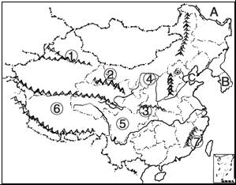
27．读我国沿北纬36度附近地形剖面图，完成下列问题：
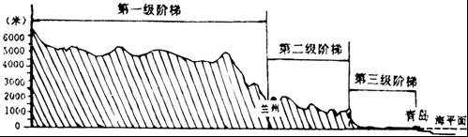
（1）受地势的影响，我国大多数河流流向为 奔流入海，沟通了 交通，方便了沿海与 的联系，并在各阶梯的 地带形成巨大的落差，蕴藏着丰富的 资源．
（2）我国地势平均海拔在4000米以上的是第 级阶梯；地形以盆地和高原为主的是第 级阶梯；山东位于第 级阶梯上．
28．（滨州中考地理）读图，完成下列各题．
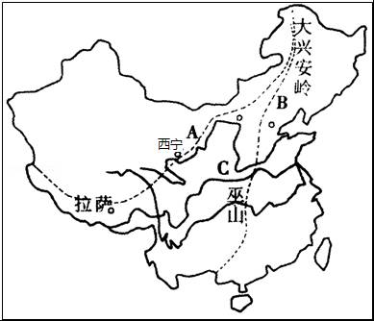
（1）A线是 分界线，此线以西为 ，降水 ．
（2）B线是 分界线，此线以东地形以 为主．
（3）C线为一月 等温线，大体与 毫米等降水量线一致．此线以北耕地以 为主，以南以 为主．
29．读下图，完成下列各题．
（1）该图表示的是 季的季风．判断理由是 ．
（2）这一季节，我市气候的主要特点是 ．
（3）这一季节，我国主要的气象灾害是 ．
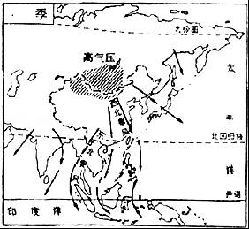
30．（滨州中考地理）读“黄河水系示意图”回答下列问题．
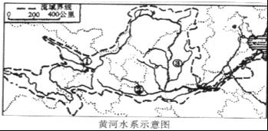
（1）地图中黄河主要支流的名称是：① ，② ．
（2）黄河比珠江长，但是水量仅及珠江的七分之一，其原因是： ．
（3）黄河流经宁夏平原和河套平原水量减少的原因是： ．
（4）黄河下游成为地上河的原因是： ．
（5）黄河是世界上含沙量最大的一条河，全河含沙量的90%来自于 河段．
31．读长江水系示意图，完成下列各题．
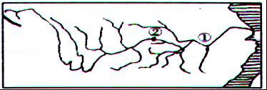
（1）写出序号代表的地理事物名称：城市：① ．正在建设的世界最大的水利枢纽：② ．
（2）长江发源于A 高原 山脉，注入B 海，并将A、B字母填在地图中相应位置．
（3）长江的水能资源 河段丰富，宜宾以下航运便利，被誉为“ ”．
32．读我国干湿地区划分图，回答
（1）地图中序号①代表 毫米的降水量线，将我国大致划分为东西两部分．其中， 业、 业和渔业主要分布在东部地区，而西部地区以 业为主．
（2） 毫米的等降水量线，将我国东部地区又划分为南方和北方．
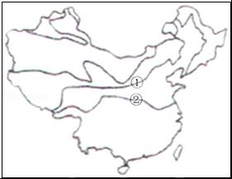

滨州中考地理参考答案
一、选择题共50分）
1．下列关于我国地理位置及其优越性的表述，不正确的是（ ）
A．我国位于亚洲东部、太平洋西岸
B．我国东临太平洋，东部广大地区雨量充沛，利于农业生产
C．我国主要位于热带
D．我国领土南北跨纬度近50°，南北气候差异大，为我国发展农业经济提供了有利条件
【考点】I1：我国的地理位置及特点．
【分析】牢记我国位置特点，不难得出答案．从纬度位置看，我国领土南北跨纬度很广，南北跨纬度近50°，而且幅员辽阔，我国位于北半球，大部分位于北温带，小部分在热带没有寒带；从海陆位置看，我国位于亚洲东部、太平洋西岸，是一个海陆兼备的国家．
【解答】解：我国领土南北跨纬度很广，大部分位于中纬度地区，属北温带，南部少数地区位于北回归线以南的热带，没有寒带，只有在高山地区才有终年冰雪带．故C项描述有误．
故选：C

2．（滨州中考地理）与我国陆地相邻，并且均为内陆国的有（ ）
A．俄罗斯、蒙古、巴基斯坦 B．哈萨克斯坦、印度、缅甸
C．蒙古、阿富汗、老挝 D．朝鲜、尼泊尔、老挝
【考点】I7：中国的陆上邻国和隔海相望的国家．
【分析】与我国陆地相邻的国家有14个，分别是：朝鲜、蒙古、俄罗斯、哈萨克斯坦、吉尔吉斯斯坦、塔吉克斯坦、阿富汗、巴基斯坦、印度、尼泊尔、不丹、缅甸、老挝、越南．
【解答】解：与我国陆上相邻的国家中，蒙古、哈萨克斯坦、吉尔吉斯坦、坦吉克斯坦、阿富汗、不丹、尼泊尔、老挝为内陆国．
故选：C．

3．读某河流域局部图，一科考队从①地出发，沿该河主河道沿岸，对①、②、③、④地进行科学考察．下列叙述正确的是（ ）
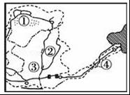
A．①地所在的省区简称是内蒙古
B．②地所在的省区主要位于该河流的上游
C．③地所在的省级行政单位是河南
D．④地所在的省区的行政中心是银川
【考点】IA：我国省级行政单位的名称和位置．
【分析】读图可得，①是内蒙古自治区，②是山西省，③是陕西省，④是山东省．
【解答】解：内蒙古自治区的简称是内蒙古，故A正确；
②是山西省，位于黄河中游，故B错误；
③是陕西省，故C错误；
山东省的行政中心是济南，故D错误．
故选：A．
（滨州中考地理）
4．下面关于我国各民族分布的说法，正确的是（ ）
A．各民族大杂居，小聚居
B．各民族大聚居，小杂居
C．汉族主要分布在东部和南部
D．少数民族主要分布在西部和北部
【考点】J5：民族的分布特点．
【分析】我国共有56个民族，民族分布特点为大散居、小聚居，交错杂居，汉族地区有少数民族居住，少数民族地区也有汉族居住，汉族分布最广，主要集中在东部和中部，少数民族则主要分布在西北、西南、东北部地区．
【解答】解：我国民族的分布特点是大散居（大杂居），小聚居，交错杂居，故A正确，B错误；汉族主要分布在东部和中部，故C错误；少数民族主要分布在西北、西南、东北部地区，故D错误．
故选：A．

5．分布在第三级阶梯上的主要地形类型是（ ）
A．丘陵和平原 B．丘陵和盆地 C．山地和高原 D．平原和高原
【考点】K4：三级地势阶梯的概况与各级阶梯的主要地形区．
【分析】我国地势西高东低，呈三级阶梯分布．第一级阶梯和第二级阶梯的分界山脉是昆仑山脉、祁连山脉、横断山脉一线，第二级阶梯和第三级阶梯的分界山脉是大兴安岭、太行山、巫山、雪峰山一线．
【解答】解：我国地势西高东低，呈三级阶梯分布．第一级阶梯包括青藏高原和柴达木盆地，地形以高原为主；第二级阶梯包括塔里木盆地、准噶尔盆地、四川盆地、内蒙古高原、黄土高原、云贵高原，地形以高原、盆地为主；第三级阶梯主要包括东北平原、华北平原、长江中下游平原，以及辽东丘陵、山东丘陵和江南丘陵，地形以平原和丘陵为主．依据题意．
故选：A．

“天苍苍，野茫茫，风吹草低见牛羊．景色真美呀！在这里，我品尝了新鲜的奶茶，参加了那达慕大会，亲自体验了这里传统的运动项目，既刺激又快乐”．这是贝贝在暑假旅游归来，日记中的一段内容，据此完成6﹣7题．
6．小明旅游最有可能去的省级行政区域单位是（ ）
A．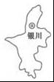 B．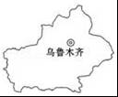 C． D．
【考点】IA：我国省级行政单位的名称和位置．
【分析】读图可得，A是宁夏回族自治区，B是新疆维吾尔自治区，C是青海省，D是内蒙古自治区．
【解答】解：题干中描述的景观位于内蒙古自治区，该省区畜牧业比较发达．
故选：D．

7．（滨州中考地理）小明体验的运动项目最有可能是（ ）
A．赛牦牛 B．展佛 C．泼水 D．射箭
【考点】SG：人民生活与地理环境的关系．
【分析】天苍苍，野茫茫，风吹草低见牛羊所示的景观位于内蒙古高原，该高原主要的少数民族是蒙古族，那达慕大会是蒙古族的节日．
【解答】解：那达慕大会有骑马、射箭、摔跤等运动项目，所以小明体验的运动项目最有可能是射箭．
故选：D．

8．下列地区，地处暖温带、半湿润地区、温带季风气候的是（ ）
A．长江中下游平原 B．东北平原
C．塔里木盆地 D．华北平原
【考点】L3：温度带的划分与分布；L7：我国干湿地区的分布；LA：气候复杂多样和主要气候类型．
【分析】中国的温度带的划分是根据地区的活动积温来划分的．我国从北到南划分为5个温度带是寒温带、中温带、暖温带、亚热带、热带．还有一个地高天寒、面积广大的高原气候区．根据降水量与蒸发量的对比状况，我国可以划分为湿润地区、半湿润地区、半干旱地区和干旱地区．根据气温和降水特点，我国的主要气候类型有：温带季风气候、亚热带季风气候、热带季风气候、温带大陆性气候和高原山地气候．
【解答】解：根据温度带、干湿地区和气候分布状况，判定华北平原地处暖温带、半湿润地区、温带季风气候区．故选项D符合题意；选项B、C、A不符合题意．
故选：D．

9．图中河流自南向北依次是（ ）
A．①②③④ B．②①④③ C．④③②① D．②①③④
【考点】M4：主要河流的分布．
【分析】由题干中图示可知，①是流经云南省的长江，②是流经广东省的珠江，③是从山东入海的黄河，④是位于黑龙江省的我国与俄罗斯的界河黑龙江．
【解答】解：据各省区的轮廓图可判断，①是流经云南省的长江，②是流经广东省的珠江，③是从山东入海的黄河，④是黑龙江省的黑龙江．所以自南向北依次为珠江、长江、黄河、黑龙江．选项D符合题意．
故选：D．

10．（滨州中考地理）成语“望陇得蜀”形容得寸进尺，贪心不足．成语中提到的两个省区是（ ）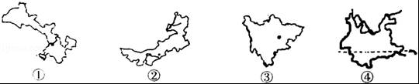
A．①② B．①③ C．②③ D．②④
【考点】IA：我国省级行政单位的名称和位置．
【分析】我国共有34个省级行政单位，包括23个省、5个自治区、4个直辖市和香港、澳门两个特别行政区．
【解答】解：成语“望陇得蜀”中，陇是甘肃省的简称，蜀是四川省的简称；读图分析可知，①为甘肃省，②为内蒙古自治区，③为四川省，④为云南省．依据题意．
故选：B．

11．下列有关我国季风的叙述，正确的是（ ）
A．影响我国的夏季风，既有来自太平洋的西南季风，也有来自印度洋的东南季风
B．东南季风主要影响我国东部地区，西南季风主要影响我国西部地区
C．受季风影响明显的地区称季风区
D．季风区降水比非季风区降水较多
【考点】L8：季风气候的特点及季风区与非季风区的划分；L9：季风气候的形成原因．
【分析】影响我国的夏季风主要来自东部太平洋的东南季风和来自南部印度洋的西南季风．东南季风主要影响我国 东部地区．
来自印度洋的西南季风主要影响我国西南和华南地区．受夏季风影响明显的地区称为季风区，夏季风到来时，我国季风区内降水量较 多，非季风区降水稀少．
【解答】解：A．影响我国的夏季风主要来自东部太平洋的东南季风和来自南部印度洋的西南季风，故错误；
B．东南季风主要影响我国 东部地区，来自印度洋的西南季风主要影响我国西南和华南地区，故错误；
C．受夏季风影响明显的地区称为季风区，故错误；
D．夏季风到来时，我国季风区内降水量较 多，非季风区降水稀少，故正确．
故选：D．

12．下列城市中冬季平均气温最低的是（ ）
A．北京 B．哈尔滨 C．上海 D．广州
【考点】L1：冬季气温的分布特点．
【分析】我国冬季 南北温差大，南暖北寒，越往北气温越低．
【解答】解：我国冬季 南北温差大，南暖北寒，越往北气温越低．四个选项中，哈尔滨位于最北，所以，哈尔滨是冬季平均气温最低的．
故选：B．

13（滨州中考地理）．北回归线穿过的省区，自西向东排列正确的是（ ）
①广东 ②广西 ③云南 ④台湾．
A．①②③④ B．③①②④ C．③②①④ D．④①②③
【考点】IA：我国省级行政单位的名称和位置．
【分析】我国共有34个省级行政单位，包括23个省、5个自治区、4个直辖市和香港、澳门两个特别行政区．北回归线自西向东穿过的省区依次是：云南省、广西壮族自治区、广东省、台湾省．
【解答】解：北回归线自西向东穿过的省区依次是：云南省、广西壮族自治区、广东省、台湾省，简称分别是，云或滇、桂、粤、台．依据题意．
故选：C．

14．我国人口分布的基本特点是（ ）
A．南方人口多，北方人口少 B．北方人口多，南方人口少
C．西部人口多，东部人口少 D．东部人口多，西部人口少
【考点】J2：人口分布状况与人口增长的变化．
【分析】我国人口地理分布的特点是：东部地区人口多，西部地区人口少．
【解答】解：我国人口地理分布的特点是：东多西少，西部地区人口密度小，东部地区人口密度大．
故选：D．

15．我国少数民族集中分布的地区是（ ）
A．东北、东南、西北 B．西南、西北、东北
C．西南、西北、东南 D．东北、西南、东南
【考点】J5：民族的分布特点．
【分析】熟记我国少数民族的分布特点即可得出答案．
【解答】解：我国的少数民族主要分布在西北、西南和东北边疆地区．
故选：B．

16．关于我国地势特点的说法，正确的是（ ）
A．地形多种多样，山区面积广大
B．西高东低，呈阶梯状分布
C．多山地、高原，四周低、中间高
D．西高东低，山脉呈网状分布
【考点】K3：地势西高东低、呈阶梯状分布．
【分析】我国地势西高东低，呈三级阶梯状分布，该地势对我国气候所产生的影响是有利于海洋上的暖湿气流深入我国内陆，形成丰沛的降水；对河流的影响是使大部分河流滚滚东流，沟通了东西交通，阶梯与阶梯交界处，河流落差大，蕴藏有丰富的水能．我国西北﹣东南走向的 山脉主要有阿尔泰山、祁连山和小兴安岭等．
【解答】解：我国地势特点是西高东低，呈三级阶梯状分布，我国地形复杂多样，山区面积广大，选项B符合题意．
故选：B．

17．长江与黄河共同流经的地形区有（ ）
A．四川盆地 B．华北平原 C．横断山区 D．青藏高原
【考点】M7：长江的发源地、注入的海洋；MD：黄河的发源地与注入的海洋．
【分析】（1）长江流经的地形区依次是：青藏高原、云贵高原、四川盆地和长江中下游平原；
（2）黄河流经的地形区依次是：青藏高原、内蒙古高原、黄土高原和华北平原．
【解答】解：长江与黄河共同流经的地形区是青藏高原．
故选：D．

18．（滨州中考地理）我国秦岭﹣淮河一线是（ ）
A．热带与亚热带分界线
B．暖温带与中温带分界线
C．湿润与半湿润区分界线
D．半湿润与半干旱地区的分界线
【考点】R2：秦岭与淮河的地理区域和地理界线．
【分析】地理区域体现了区域内部的地理相似性，地理界线反映出区域之间的地理差异性．秦岭与淮河是我国东部重要的地理界线．在它的南北两侧，自然环境、地理景观和居民的生产生活习惯有显著的差异．
【解答】解：秦岭、淮河一线是我国四大区域中，南方地区与北方地区的分界线；一月份0℃等温线通过的地方；800mm等降水量线通过的地方；温度带中，暖温带与亚热带分界线；干湿地区中，湿润区与半湿润区分界线；温带季风气候与亚热带季风气候分界线；亚热带常绿阔叶林与温带落叶阔叶林的分界线；耕地中水田和旱地的分界线等．
故选：C．

19．2006年台风给我国部分地区造成巨大损失，下列关于台风的叙述正确的是（ ）
A．多发生于秋末、春初季节
B．除西藏、云贵高原外，我国大部分地区都受台风影响
C．台风是灾害性天气，带来大风降温和霜冻
D．台风带来大量降水，可缓解伏旱
【考点】LC：旱、涝、寒潮、台风等灾害性天气的影响．
【分析】了解台风的成因及带来的主要灾害是解题的关键
【解答】解：在我国沿海地区，几乎每年夏秋两季都会或多或少地遭受台风的侵袭，因此而遭受的生命财产损失也不小．故A、B描述有误；
大风、暴雨、风暴潮是台风灾害的三个方面，故C描述不正确；
台风能带来丰富的降水，有利于缓解我国南方的伏旱天气．
故选：D．

20．下列高原与它们各自的地形特点的连线组合，正确的是（ ）
A．青藏高原﹣雪峰连绵 B．内蒙古高原﹣地面崎岖
C．云贵高原﹣地势平坦 D．黄土高原﹣平坦开阔
【考点】K1：中国的地形的特征和分布．
【分析】中国的“四大高原”是：青藏高原、内蒙古高原、黄土高原和云贵高原．青藏高原起伏平缓，雪山连绵，冰川广布；内蒙古高原地势平坦开阔，一望无际；云贵高原地面崎岖，石灰岩分布广泛；黄土高原千沟万壑，支离破碎，是世界上面积最广的黄土分布区．
【解答】解：A．青藏高原起伏平缓，雪山连绵，冰川广布，故正确；
B．内蒙古高原地势平坦开阔，一望无际，故错误；
C．云贵高原地面崎岖，石灰岩分布广泛，故错误；
D．黄土高原千沟万壑，支离破碎，是世界上面积最广的黄土分布区，故错误．
故选：A．

21．（滨州中考地理）“五十六个民族，五十六枝花，五十六个兄弟姐妹是一家…”，这首歌曲唱出了各族人民的心声．请你判断，我国人口最多的少数民族主要所在省（区）是（ ）
A．广西 B．西藏 C．新疆 D．内蒙古
【考点】J5：民族的分布特点．
【分析】我国共有55个少数民族，壮族是人口最多的少数民族．
【解答】解：我国共有55个少数民族，壮族是人口最多的少数民族，主要分布在广西壮族自治区．
故选：A

22．既临渤海又临黄海的省级行政区是（ ）
A．辽宁、河北 B．河北、山东 C．辽宁、山东 D．山东、江苏
【考点】IA：我国省级行政单位的名称和位置；I2：我国的邻国和濒临的海洋．
【分析】我国临海的省区有14个，自北向南依次为：辽宁、河北、天津、山东、江苏、上海、浙江、福建、台湾、广东、香港、澳门、海南、广西．
【解答】解：我国临海的省区有14个，其中辽宁省、山东省既临渤海又临黄海．
故选：C

23．位于我国地势的第二、三级阶梯分界线上，呈东北﹣西南走向，又是华北平原和黄土高原分界线的山脉是（ ）
A．大兴安岭 B．太行山 C．昆仑山 D．天山
【考点】K2：我国主要山脉的走向和分布；K9：地势三大阶梯的分界线．
【分析】太行山位于我国地势的第二、三级阶梯分界线上，呈东北﹣西南走向，又是华北平原和黄土高原分界线的山脉．
【解答】解：四个选项中，位于我国地势的第二、三级阶梯分界线上，呈东北﹣西南走向的山脉有大兴安岭和太行山，又是华北平原和黄土高原分界线的山脉，只有太行山脉．
故选：B．

24．我国关于人口问题的国策是（ ）
A．控制人口数量 B．提高人口素质
C．实行计划生育 D．晚婚、晚育、优育
【考点】J3：人口政策．
【分析】实行计划生育是我国人口的基本国策，据此作答即可．
【解答】解：实行计划生育是我国的基本国策．
故选：C．

25．近年来，我国人口增长快的主要原因是（ ）
A．人口居住的自然条件有较大改变
B．经济文化发展、医疗卫生条件明显改善
C．商业贸易活动日益频繁
D．社会劳动力需求大幅度增加
【考点】J2：人口分布状况与人口增长的变化．
【分析】近年来，我国人口增长快的主要原因是文化的发展，医疗卫生条件的明显改善．
【解答】解：中华人民共和国成立后，由于人民生活水平的提高和医疗卫生条件的改善人口死亡率大幅度下降，人口出生率明显上升，使我国人口迅速增长．根据题意．
故选：B．

二、非选择题共50分）
26．（滨州中考地理）读“中国略图”，完成下列问题．
（1）填出图中序号所代表的地理事物名称：
山脉：① 天山 ，② 祁连山 ，③ 秦岭 ；
河流：④ 黄河 ；地形区：⑤ 四川 盆地；
省区：⑥ 西藏自治区 （全称）；行政中心：⑦ 福州 市．
（2）填出图中字母所代表的地理事物名称：
A 俄罗斯 （国家），B 韩国 （国家），C 渤 海．
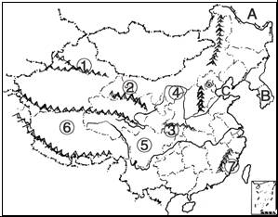
【考点】K2：我国主要山脉的走向和分布；I7：中国的陆上邻国和隔海相望的国家；K1：中国的地形的特征和分布；M4：主要河流的分布．
【分析】认真读图，据图中字母和序号的位置解答即可．
【解答】解：（1）读图可得：山脉①是天山，②是祁连山，③是秦岭；河流④是黄河；地形区⑤是四川盆地；省区⑥是西藏自治区；行政中心⑦是福州市；
（2）读图可得：A是俄罗斯，B是韩国，C渤海．
故答案为：（1）天山；祁连山；秦岭；黄河；四川；西藏自治区；福州；（2）俄罗斯；韩国；渤．

27．读我国沿北纬36度附近地形剖面图，完成下列问题：
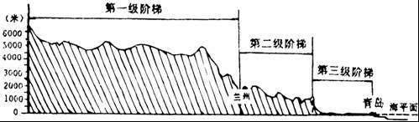
（1）受地势的影响，我国大多数河流流向为 自西向东 奔流入海，沟通了 东西 交通，方便了沿海与 内地 的联系，并在各阶梯的 交界 地带形成巨大的落差，蕴藏着丰富的 水能 资源．
（2）我国地势平均海拔在4000米以上的是第 一 级阶梯；地形以盆地和高原为主的是第 二 级阶梯；山东位于第 三 级阶梯上．
【考点】（滨州中考地理）K5：地势对气候、河流、交通、经济、水能的影响；K4：三级地势阶梯的概况与各级阶梯的主要地形区．
【分析】依据地势对河流的影响，以及三大阶梯的概况来解答此题．
【解答】解：（1）我国地势西高东低，导致我国许多大河自西向东流入海洋，沟通了东西的交通，方便了沿海与内地的联系，并在各阶梯的交界处，形成较大的落差，蕴藏着丰富的水能资源；
（2）我国第一级阶梯平均海拔在4000米以上，地形以高原为主；第二级阶梯平均海拔2000米下降到1000米，地形以高原、盆地为主；山东位于我国东部沿海，位于我国的第三级阶梯上．
故答案为：（1）自西向东；东西；内地；交界；水能； （2）一； 二； 三．

28．读图，完成下列各题．
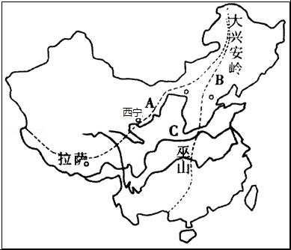
（1）A线是 季风区和非季风区 分界线，此线以西为 非季风区 ，降水 少 ．
（2）B线是 第二、三阶梯 分界线，此线以东地形以 平原、丘陵 为主．
（3）C线为一月 0°C 等温线，大体与 800 毫米等降水量线一致．此线以北耕地以 旱地 为主，以南以 水田 为主．
【考点】L8：季风气候的特点及季风区与非季风区的划分；K9：地势三大阶梯的分界线．
【分析】复杂多样的气候条件，使我国各区域自然环境有着巨大的差异；使我国的动植物资源比较丰富；有利于多种生物的繁殖生长，也有利于开展多种经营，使我国农、林、牧、渔各业综合发展；还有利于社会生活的丰富多彩，使我国地域文化的发展各具特色．
【解答】（滨州中考地理）解：（1）A线是季风区和非季风区分界线，此线以西为非季风区，降水少；
（2）B大兴安岭、太行山、巫山、雪峰山一线是第二、三阶梯分界线，此线以东地形以平原、丘陵为主；
（3）C秦岭、淮河一线是我国东部地区重要的地理界线，它是我国一月份0℃等温线通过的地方；800mm等降水线通过的地方．北方平原广阔，耕地多，但热量较低，降水较少，以旱地为主；南方多丘陵、山地，但热量高，降水丰沛，以水田为主．
故答案为：（1）季风区和非季风区；非季风区；少；（2）第二、三阶梯；平原、丘陵；（3）0°C；800；旱地；水田．

29．读下图，完成下列各题．
（1）该图表示的是 冬 季的季风．判断理由是 风从内陆吹向海洋 ．
（2）这一季节，我市气候的主要特点是 寒冷干燥 ．
（3）这一季节，我国主要的气象灾害是 寒潮、大雪等 ．
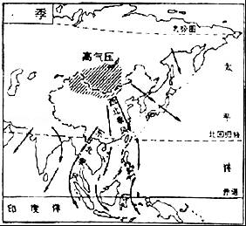
【考点】L9：季风气候的形成原因；LC：旱、涝、寒潮、台风等灾害性天气的影响．
【分析】亚洲冬季风的源地在寒冷干燥的西伯利亚和蒙古一带，风从内陆吹向海洋，冬季风的特点为寒冷干燥．
【解答】解：（1）从图中观察得知，亚洲大陆北部气压高，说明空气凝重下沉，气温低，风从内陆吹向海洋，此时应为冬季．
（2）我市属于温带季风气候，冬季寒冷干燥．
（3）冬季我国主要的气象灾害是寒潮、大雪、霜冻等．
故答案为：（1）冬；风从内陆吹向海洋；（2）寒冷干燥；（3）寒潮、大雪等．

30（滨州中考地理）．读“黄河水系示意图”回答下列问题．
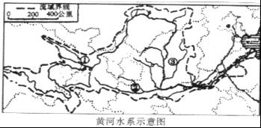
（1）地图中黄河主要支流的名称是：① 湟水 ，② 渭河 ．
（2）黄河比珠江长，但是水量仅及珠江的七分之一，其原因是： 黄河主要流经温带大陆性气候和温带季风气候区，年降水量远远小于珠江流域，雨水补给量不大，支流少，加上黄河沿岸居民用水量大等 ．
（3）黄河流经宁夏平原和河套平原水量减少的原因是： 灌溉用水量大 ．
（4）黄河下游成为地上河的原因是： 黄河中游因环境保护不当造成严重的水土流失，致使河流含沙量过大，到下游地区，因地势平坦，流速降低，泥沙沉积，使河床抬高，久而久之，就成为“地上河”了． ．
（5）黄河是世界上含沙量最大的一条河，全河含沙量的90%来自于 中游 河段．
【考点】ME：黄河的干流长度和主要支流、流经的省区；MF：黄河上中下游的分界点及各河段的特征．
【分析】黄河发源于青藏高原的巴颜喀拉山，曲折东流入渤海．主要支流有湟水、汾河、渭河等．是中国的第二长河，但水量仅及珠江的七分之一；黄河流经被称为“塞上江南”的宁夏平原和河套平原两大灌溉农业区；其下游形成了典型的“地上河”．
【解答】解：读图可知，（1）黄河主要支流有湟水、汾河、渭河、洮河；（2）黄河主要流经温带大陆性气候和温带季风气候区，年降水量远远小于珠江流域，雨水补给量不大，支流少，加上黄河沿岸居民用水量大等原因；（3）宁夏平原和河套平原属于灌溉农业区，由于用水量大，造成该河段水量减少；（4）黄河流经黄土高原，携带大量的泥沙，到下游地区，因地势平坦，流速降低，泥沙沉积，使河床抬高，久而久之，就成为“地上河”了；（5）黄河的泥沙主要来自于中游地区的黄土高原．
故答案为：
（1）湟水； 渭河；
（2）黄河主要流经温带大陆性气候和温带季风气候区，年降水量远远小于珠江流域，雨水补给量不大，支流少，加上黄河沿岸居民用水量大等原因；
（3）灌溉用水量大；（4）黄河中上游因环境保护不当造成严重的水土流失，致使河流含沙量过大，到下游地区，因地势平坦，流速降低，泥沙沉积，使河床抬高，久而久之，就成为“地上河”了；（5）中游．

31（滨州中考地理）．读长江水系示意图，完成下列各题．
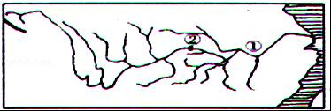
（1）写出序号代表的地理事物名称：城市：① 湖口 ．正在建设的世界最大的水利枢纽：② 三峡 ．
（2）长江发源于A 青藏 高原 唐古拉 山脉，注入B 东 海，并将A、B字母填在地图中相应位置．
（3）长江的水能资源 上游 河段丰富，宜宾以下航运便利，被誉为“ 黄金水道 ”．
【考点】MB：葛洲坝水利枢纽与三峡水利枢纽工程的位置；M7：长江的发源地、注入的海洋；M9：长江上中下游的分界点及各河段的特征．
【分析】长江发源于青藏高原的唐古拉山，在上海市注入东海．它是我国长度最长、水量最大、流域面积最广的河流，有“水能宝库”和“黄金水道”之称．长江水能资源主要集中在上游河段．
【解答】解：观察长江水系图可知，（1）长江中下游的分界点是湖口，三峡水利枢纽位于长江的上游河段；
（2）长江发源于青藏高原的唐古拉山，在上海市注入东海；
（3）长江水能资源主要集中在上游河段，宜宾以下航运便利，被誉为“黄金水道”．
故答案为：
（1）湖口 三峡；（2）青藏；唐古拉；东；
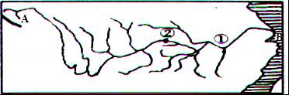
（3）上游；黄金水道．

32．（滨州中考地理）读我国干湿地区划分图，回答
（1）地图中序号①代表 400 毫米的降水量线，将我国大致划分为东西两部分．其中， 种植 业、 林 业和渔业主要分布在东部地区，而西部地区以 畜牧 业为主．
（2） 800 毫米的等降水量线，将我国东部地区又划分为南方和北方．
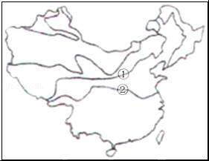
【考点】L7：我国干湿地区的分布．
【分析】400毫米的降水量线，将我国大致划分为东西两部分．其中，种植业、林 业和渔业主要分布在东部地区，而西部地区以 畜牧业为主； 800毫米的等降水量线，将我国东部地区划分为南方地区和北方地区．
【解答】解：（1）400毫米的降水量线，将我国大致划分为东西两部分．其中，种植业、林业和渔业主要分布在东部地区，而西部地区以畜牧业为主；
（2）800毫米的等降水量线，将我国东部地区划分为南方地区和北方地区；
故答案为：（1）400；种植；林；畜牧；（2）800．

